**Исследовательская работа**

**«Волшебный войлок - возрождение»**

**Введение**

Моя мама давно занимается рукоделием и шитьём – это её хобби. У нас в доме есть мамина комната, где стоят её швейные машинки, на полках и стеллажах размещены ткани, ленты, краски, лекала, разные материалы.А в планшете и ноутбуке мама сохраняет разные фото интерьера, моделей одежды, расписной посуды и т.д., как она говорит – для вдохновения. Однажды, когда мне было лет 5-6, рассматривая вместе с ней эти фото, я увидела мягкие игрушки в виде птиц-совушек, но мне не было понятно, из какого материала они сшиты. Мама мне объяснила, что этот материал называется фетр – разновидность войлока. В силу моего маленького возраста, я на время забыла об этих игрушках. И вот на летних каникулах, когда мы в очередной раз рассматривали архивные фото, я снова увидела этих совушек и вспомнила мамино обещание сшить их. Но незаметно это обещание перетекло в увлекательное исследование о войлоке.Мама рассказала мне, что когда-то её бабушка (моя прабабушка) хотела научить маму валять коврики из шерсти по настоящему, по-калмыцки. Но, почему то у них не получилось воплотить этот замысел в жизнь. И мама предложила сделать это вместе со мной, то есть свалять войлок, используя воспоминания прабабушки и современные технологии.

Перед собой я поставила цель: исследовать технологиюваляниявойлока, изготовить из него поделки, сравнить войлок и его аналоги из синтетических материалов. Из поставленной цели вытекают следующие задачи:

1. Выяснить историю применения войлока у калмыков.

2. Изучитьспособы изготовления и декорирования войлока.

3. Изготовить войлок в домашних условиях,выполнить поделки из полученного войлока и его аналогов.

4. Сравнить свойства войлока из натуральной шерсти и свойства его аналогов из синтетических материалов.

Для решения поставленных задач мною были использованыследующие методы исследования: изучение научной и художественнойлитературы по теме, работа с информацией из интернета, анализ, систематизация, обобщение, практическая часть по валянию войлока.

Актуальность работы заключается в необходимости возрождения и сохранения традиционных народных промыслов калмыков, художественных ценностей, слагавшихся вместе с историей калмыцкого народа и переданных нам нашими предками.

**Войлок: история применения у калмыков.**

Войлок – один из древнейших материалов, созданных человеком, первая в истории человечества шерстяная «нетканая ткань». Возможности использования войлока очень широки. Он был «строительным» материалом для жилищ кочевников, употреблялся для изготовления одежды, защищавшей от холода, дождя и жары.

Калмыки –кочевой народ, который всегда нуждался в легком и мобильном жилище. Таким жилищем была войлочная кибитка – «ишкәгер» (рис.1) - сборно-разборная конструкция из деревянных складных решеток, длинных жердей и дымового отверстия с перекрестием. Вся конструкция покрывалась кусками войлока «ишкә», изготовленного путем валяния из шерсти верблюдов или овец.

Рис.1 Калмыцкая кибитка

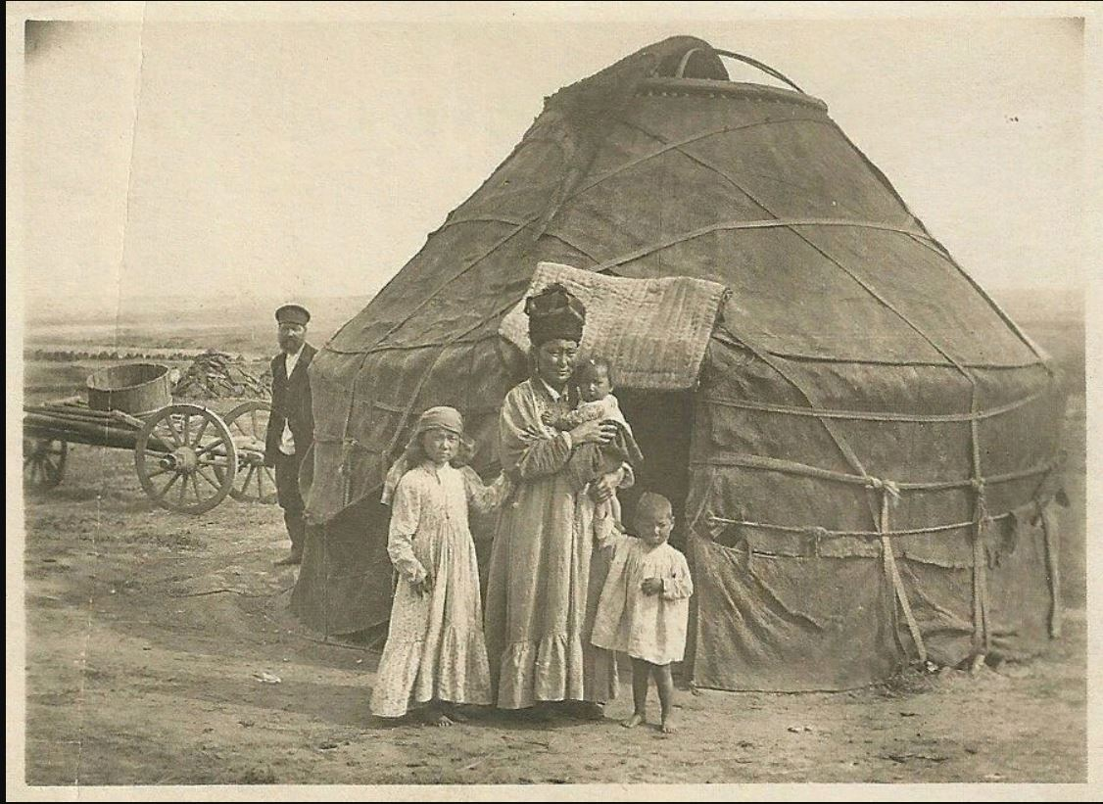

Четыре вида скота давали калмыкам-кочевникам всё необходимое для жизни: пищу, одежду, топливо, материал для изготовления удобного транспортабельного жилья и других немногочисленных предметов кочевого быта.

Ишкә по-калмыцки означает войлок. Больше ста лет тому назад войлок был неотъемлемой частью каждой калмыцкой юрты "ишкәгер". Войлоком покрывали юрту, стелили на пол и на кровать в виде ковриков ширдг, украшали стены и т.д.Делали войлок в основном из овечьей шерсти разных цветов, а также из шерсти верблюда.Самым лучшим ишкә считался свалянный из шерсти белого цвета.

Технология изготовления войлока была отработана веками кочевнической жизни. Перед валянием чистую промытую и высушенную шерсть, отсортированную по цвету, подвергали тереблению. Шерсть пушили и очищали от сора: из шерсти выбирали грубый волос и свалявшиеся комки. Её били на сыромятных шкурах «оца» тонкими палками «сава» до тех пор, пока она полностью не очищалась. После битья, которым руководила опытная женщина, хозяева кибитки готовили работникам угощение. Распушенную и очищенную шерсть скручивали в свёртки «мошкаринноосн» в 1,5-2 метра длиной; их хранили и перевозили в больших кожаных сумах «тулм».

Войлок валяли весной и осенью, как правило, группами однохотонцев. На старый войлок раскладывали ровным слоем очищенную распушенную шерсть и мочили горячей водой. Подготовленную укладку, где лицевой слой был белого цвета, сворачивали в рулон иобвязывали верёвками. Равномерно поворачивая, сбрасывали на землю или деревянную кибиточную решётку «терм». Шерсть били в течение дня, периодически меняя влажную подстилку на сухую и смачивая молочной сывороткой. Затем войлок сушили на солнце. В процессе ручного валяния, требовавшего немало физических затрат, в основном, женщин и детей, войлок получался ровным и плотным.

Лёгкий и прочный, пыле- и влагонепроницаемый войлок — универсальный материал в кочевом хозяйстве — использовался не только для покрытия кибитки «ишкәгер», разборного и переносного жилища. Из него делали подстилки на кровать «девскр» (рис.2), циновки «ширдг» (рис.3), валяные чулки «ɵɵмсн», конские и верблюжьи потники «эмелинтохм», рукавицы «бəрул» для горячих котлов и прочее.

В художественном отношении калмыцкие изделия из войлока существенно отличаются от изделий других кочевых народов. Калмыцкие войлочные ковры часто изготавливались из однотонного белого войлока, который простегивался стежками, создававшими строгие геометрические узоры.Узорная стежка – отличительный признак декора калмыцкого войлока от изделий других кочевых народов.

Рис.2 Девскр

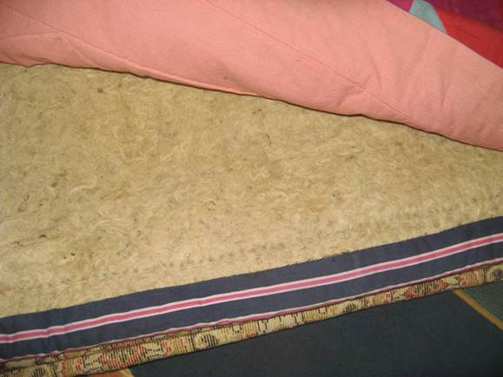

Так жили калмыки, кочуя по степи в поисках воды и пастбищ. Пользовались продуктами животноводства, спали на земле, подстелив войлочные ширдг, не боясь ядовитых змей и скорпионов. Потому что, как говорят, все ядовитые пауки, скорпионы и тарантулы боятся овец, запаха их пота, а змеи боятся конского запаха. От укусов скорпионов калмыки издавна лечились запаренной овечьей шерстью, давали пить бульон из баранины.

**Способы изготовления войлока**

Войлоковаляние в наше время переживает «второе рождение», во многом превращаясь из жизненно необходимого ремесла в яркую форму художественного выражения. Сегодня художники по войлоку пользуются всеми известными приемами изготовления войлока и изобретают новые. В моду входят войлочные аксессуары и украшения из войлока, одежда, войлочные картины и игрушки, светильники и предметы интерьераи многое другое. Настоящими находками становятся неожиданные сочетания войлока с керамикой, металлом, стеклом.

В наши дни растет большой интерес к изделиям из войлока (рис.4-7), который связан с развитием технологий валяния и появлением большого выбора материалов и инструментов для этого вида творчества, а также с доступностью освоения техники войлоковаляниякаждому.

Рис.4 Сумка из войлока Рис.5 Тапочки из войлока

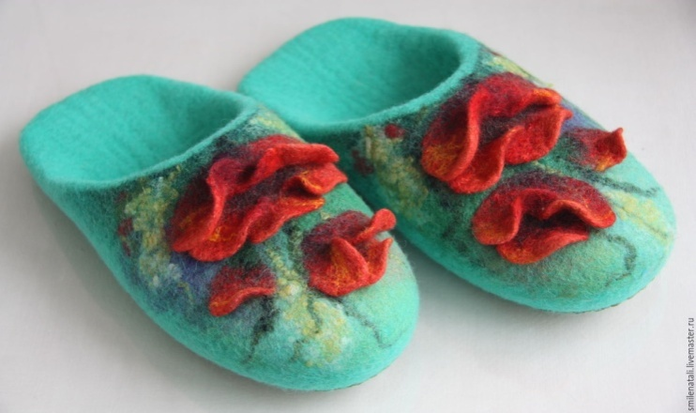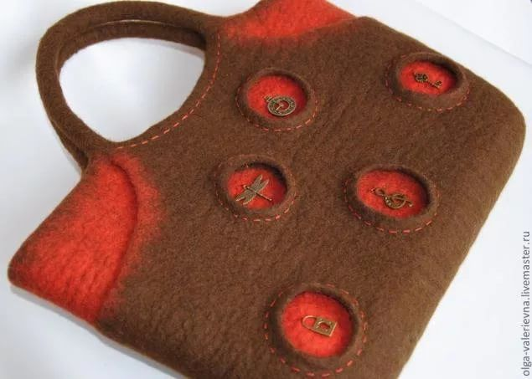

Рис.6 Картина из войлока Рис.7 Игрушка из войлока

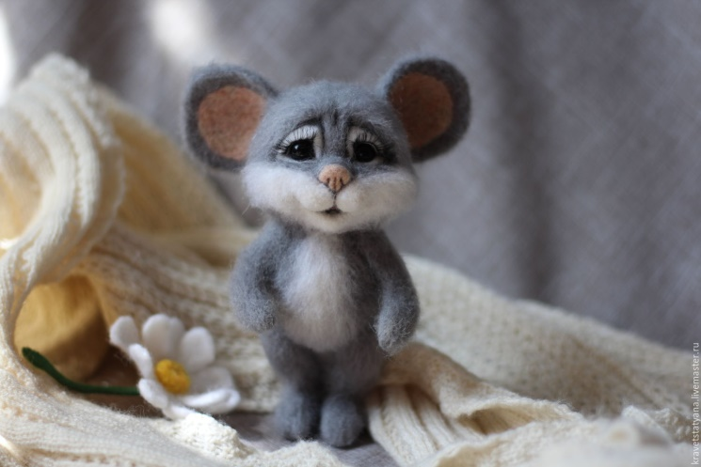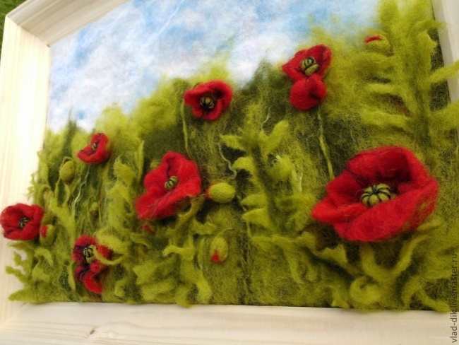

Существут два способа изготовления войлока: *ручной и механизированный (машинный).*

*Ручнойспособ*подходит для единичных небольших изделий, например, головных уборов, перчаток и варежек, игрушек, сумок, шарфов или пальто. Эти изделия при ручном способе можно получить путем мокрого или сухого валяния.

**Мокрое валяние**– традиционный ручной способ изготовления войлока, при котором шерсть взаимодействует с водой и мылом под воздействием горячей воды или пара. Эта техника позволяет создавать как плоские декоративные панно, так и объёмные изделия - сумки, головные уборы, игрушки.

**Сухое валяние** - техника ручного способа валяния, или,фелтинг- это создание изделий из шерсти при помощи специальных игл. При втыкании иголки в шерсть, насечки в нижней её части зацепляют волокна и проталкивают их в нижние слои, после чего происходит спутывание. Так достигается эффект валяния. В этой технике создают объёмные скульптуры и игрушки.

*Механизированный способ*- на фабриках войлок производят практически так же, с той лишь разницей, что вместо ручного воздействия волокна шерсти мнут и валяют машины.Механизированный способ не только облегчил трудоемкий процесс ручного валяния, но и дал возможность использовать искусственное непряденое волокно.

С древних времен выработано множество способов декорирования и украшения войлочных изделий. Наиболее известны способы:

* вваливание узора (рис.8);
* аппликация - в качестве аппликаций может использоваться не только войлок, но и другие материалы - ткань, кожа (рис.9);
* вышивка по войлоку, украшение изделий бисером и ракушками (рис.10);
* роспись по войлоку - в очень редких случаях (рис.11);
* стёжка – отличительная черта калмыцкого войлока (рис.12).

Рис.8 Вваляный узор на войлоке Рис.9 Аппликация на войлоке

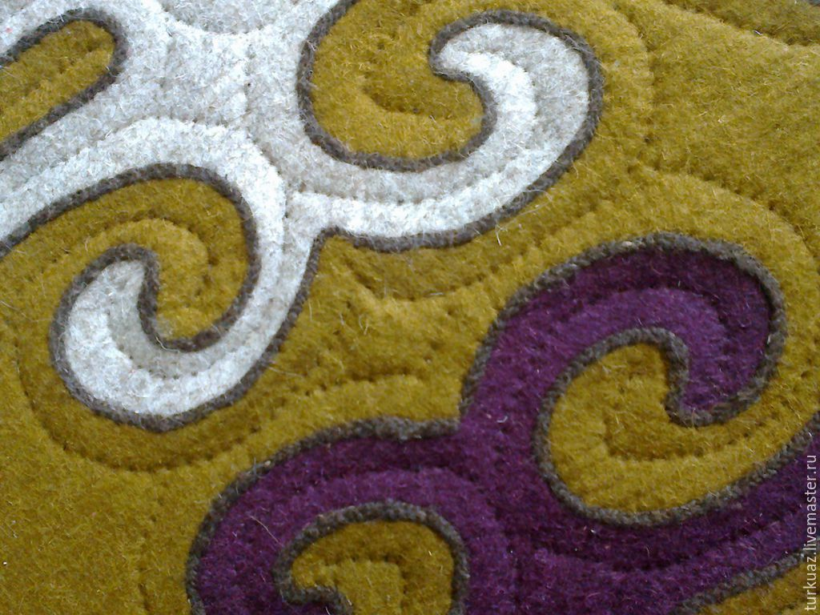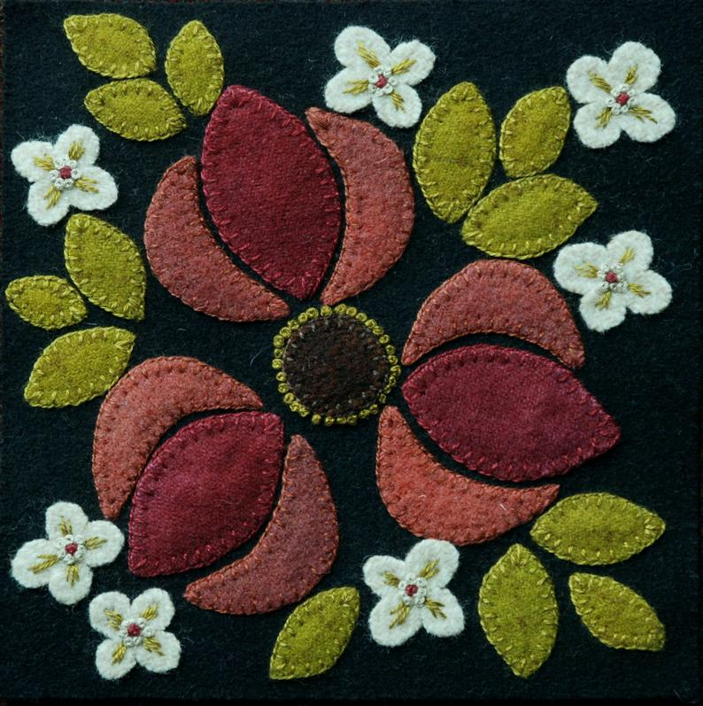

Рис.10 Вышивка на войлоке Рис.11 Роспись на войлоке

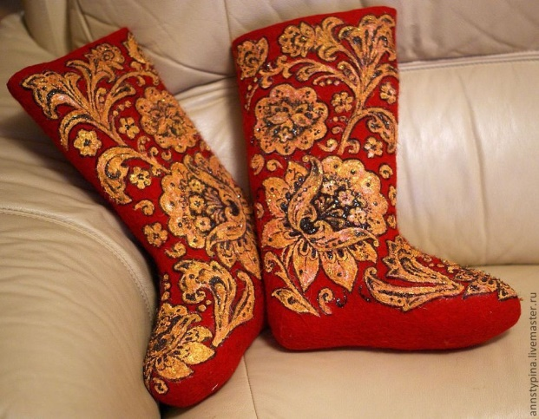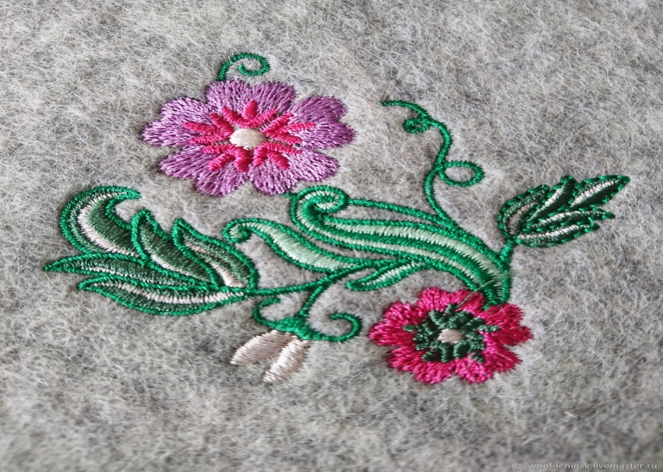

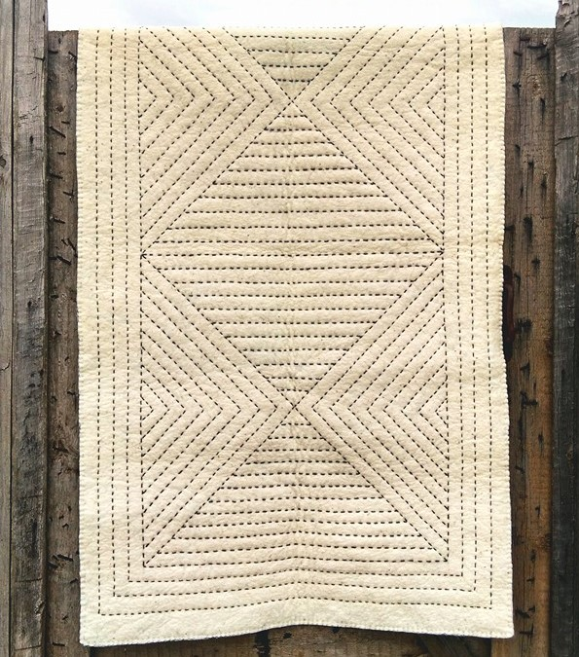 Рис.12 Стёжка на войлоке

Фетр (рис.13) – это однородная, плотная масса валяных волокон, механического происхождения. Материал относится к нетканым видам, полученным методом свойлачивания. Словом фетр еще называют тонкий войлок или пряжу после сухого валяния. Сырьем для получения служит мягкая шерсть или пух, собранный с животных (коз, кроликов и диких видов). Также изготавливается машинным способом их синтетических материалов. В опытах и при изготовлении поделок мы использовали акриловый фетр толщиной 3 мм.

Рис.13 Акриловый фетр

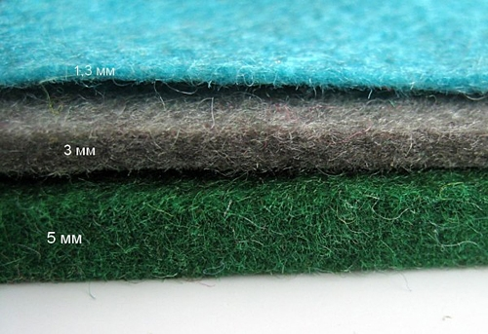

**Изготовление войлока в домашних условиях**

Для изготовления войлока я использовала готовую шерсть белого цвета для валяния (рис.14). Валять шерсть я решила мокрым способом, чтобы получить материал, максимально похожий на ткань.Инструменты и приспособления, которые я использовала: пузырчатая пленка, горячий мыльный раствор в пульверизаторе, мыло хозяйственное, скалка, джутовый шпагат (рис.15).

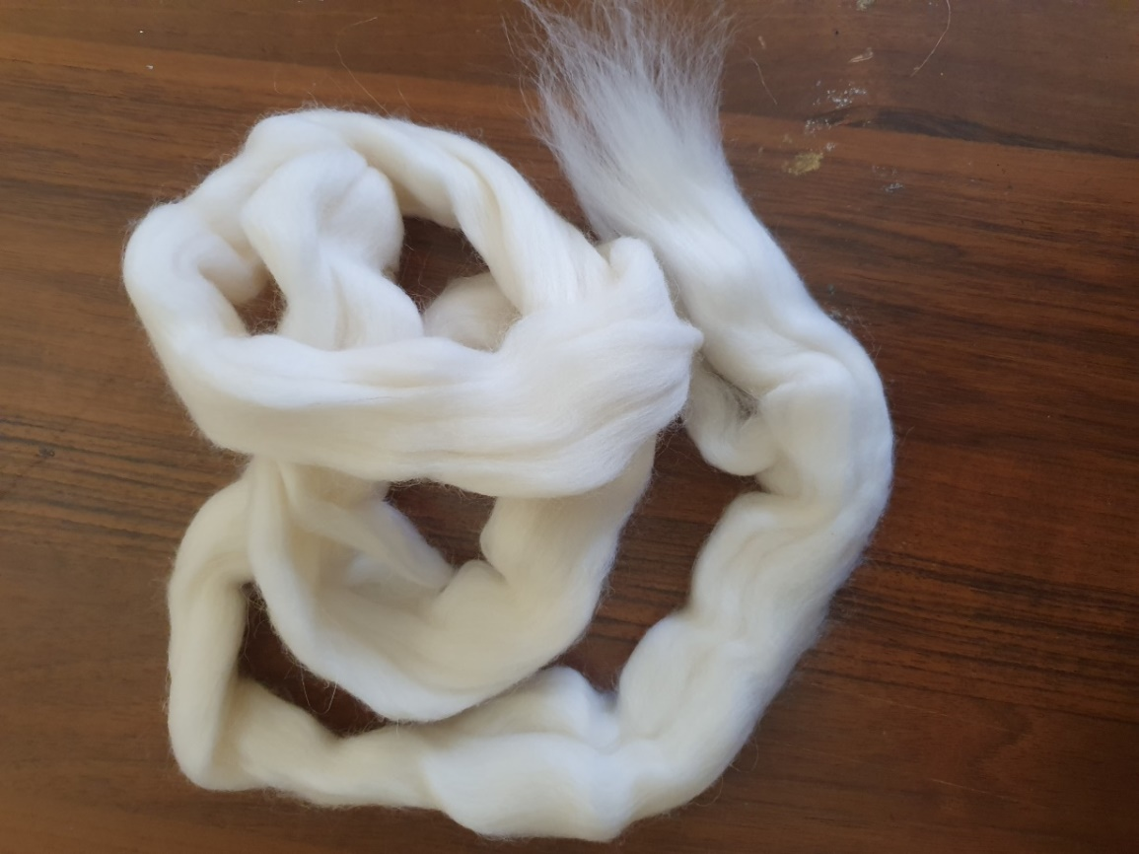Рис.14 Шерсть для валяния

Рис.15 Инструменты и приспособления для валяния шерсти

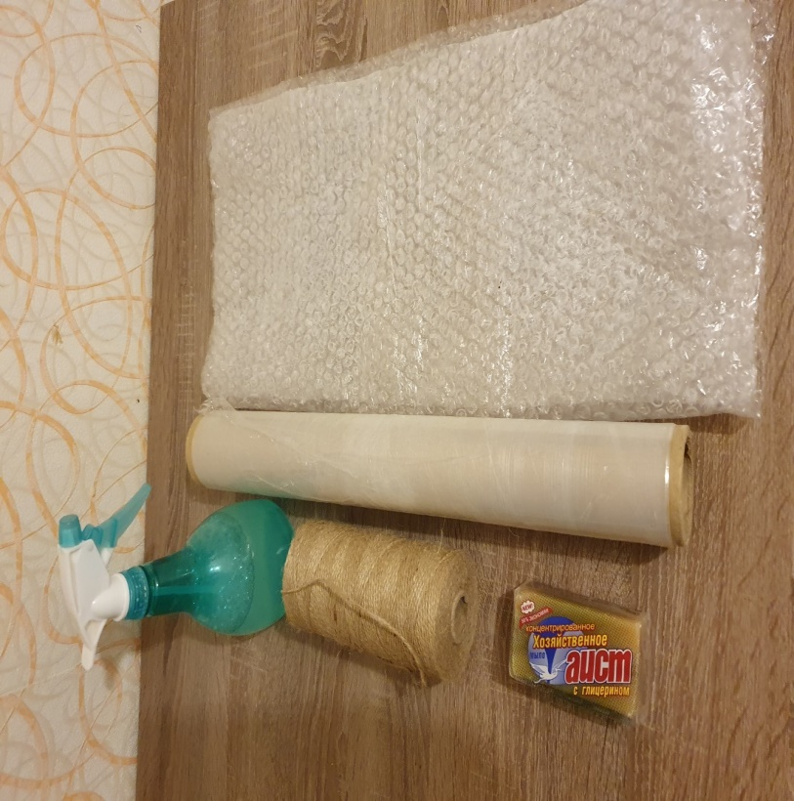

Ход работы:

1. На расстеленную пузырчатую пленку равномерно разложила шерсть в четыре слоя, каждый раз меняя направление раскладывания. То есть в каждом следующем слое раскладывала шерсть перпендикулярно предыдущему (рис.16).
2. При помощи пульверизатора намочила заготовку горячим мыльным раствором (рис.17).
3. Накрыла мокрую заготовку вторым слоем пузырчатой пленки и туго намотала на рулон из под пищевой пленки. Затем рулон туго перевязала джутовым шпагатом (рис.18).
4. Начала катать свернутый рулон руками, катала по очереди с мамой около 30 минут. При этом несколько раз разворачивали рулон и сбрызгивали войлок горячей водой (рис.19).
5. Через 30 минут раскрыли рулон, пролили его горячей водой и выровняли края. Далее катали войлок руками, двигая его от кистей рук к локтям и обратно. Катали руками около часа с небольшими перерывами. Во время перерывов войлок раскрывали, переворачивали с одной стороны на другую, обрызгивая его при этом горячей мыльной водой.
6. После окончания сваливания уже готовый войлок промыли проточной водой, просушили в расправленном виде и получили войлок (рис.20).

Рис.16Разложенная слоями шерсть

Рис.17Обработка шерсти горячим мыльным раствором

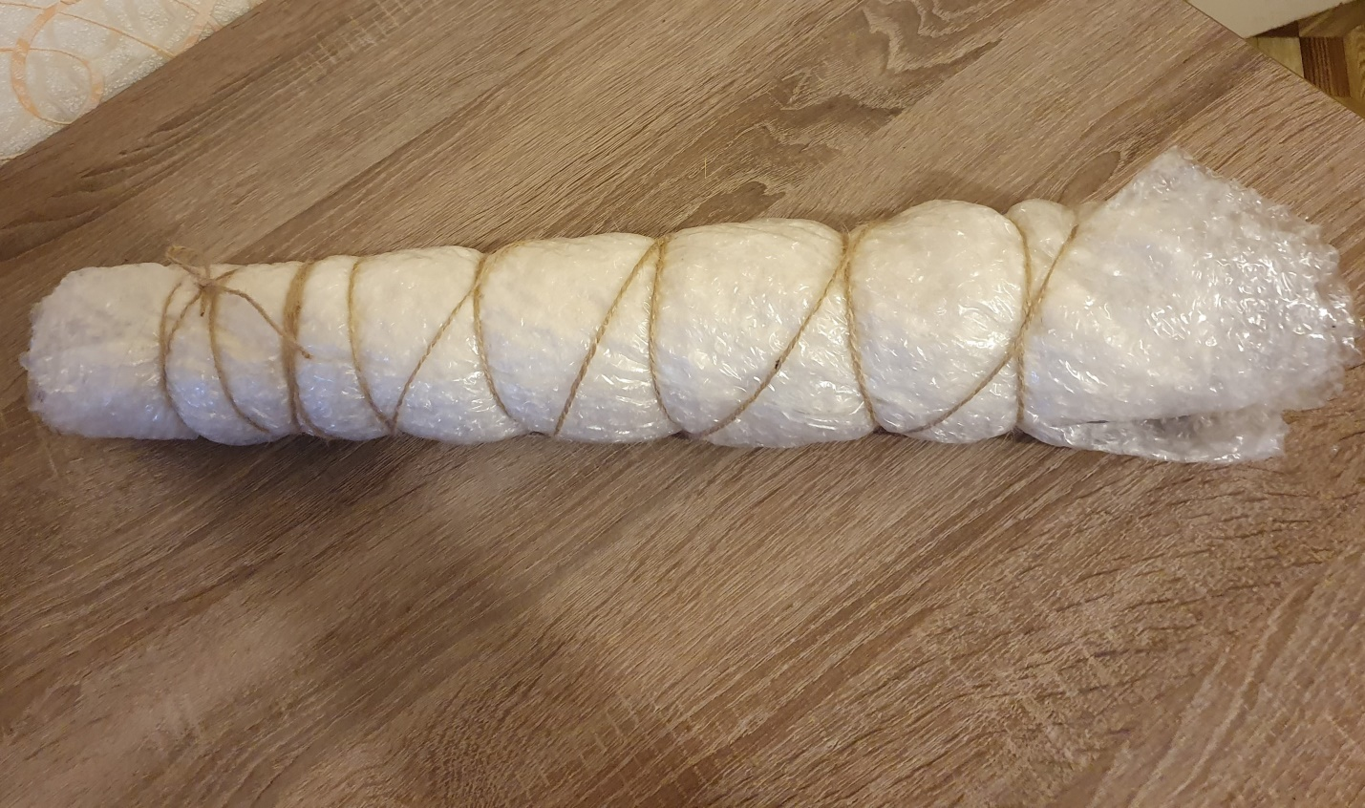

Рис.18 Связанный рулон с шерстью

Рис.19 Катание рулона

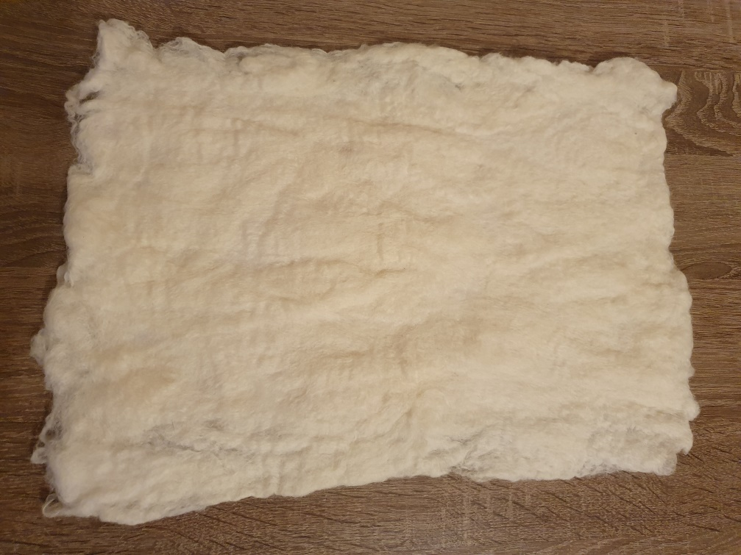

**Изготовление поделок**

Моя мама очень любит калмыцкий чай, и любит, чтобы чуть горячеватым. И я предложила маме сделать из полученного войлока что-то типа «одежды» для кружки, чтобы чай не остывал быстро.

Ход работы по изготовлению поделки:

1. Измерили высоту и окружность кружки, приготовили лекала.
2. Наложили лекала на войлок и вырезали выкройки.
3. Полученные выкройки простегали вручную суровыми нитками.
4. Пришили застежку-липучку.
5. Аналогичным образом изготовили такую же поделку из искусственного фетра (рис.21). На рис.21 кружка под №1 – в «одежде» из изготовленного войлока, под №2 – в «одежде» из искусственного фетра.
6. Сшили подложки для тарелок со стилизованной машинной стежкой из войлока машинного способа изготовления (рис.22), подстаканники из акрилового фетра (рис.23), брелок-ключницу из акрилового фетра (рис.24).

Рис.21 «Одежда»для кружек

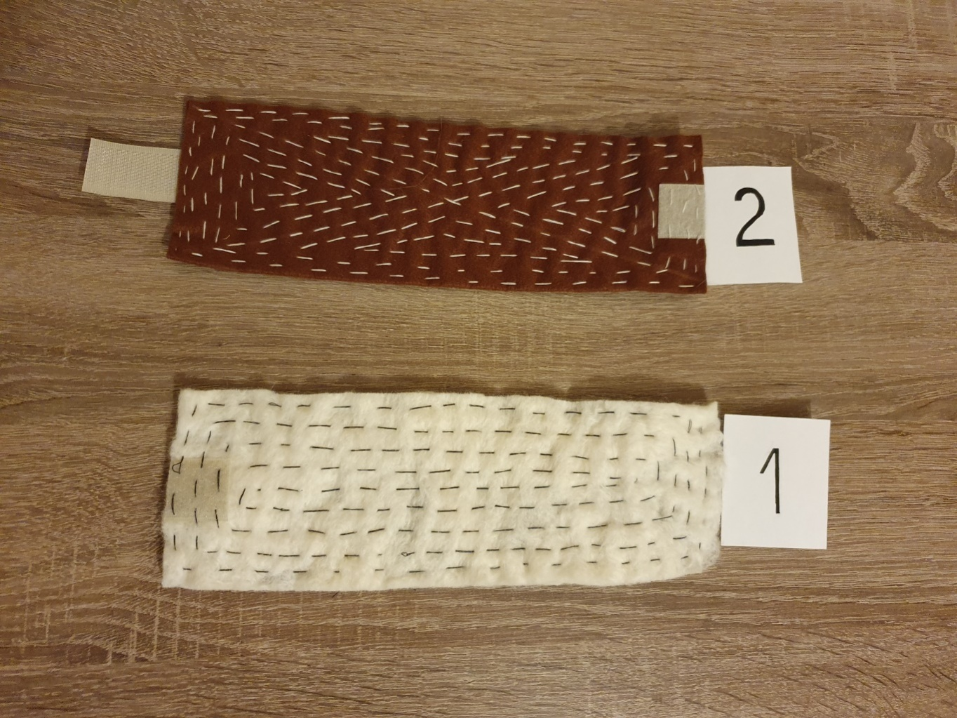

Рис.22 Подложка для тарелок из войлока машинного изготовления

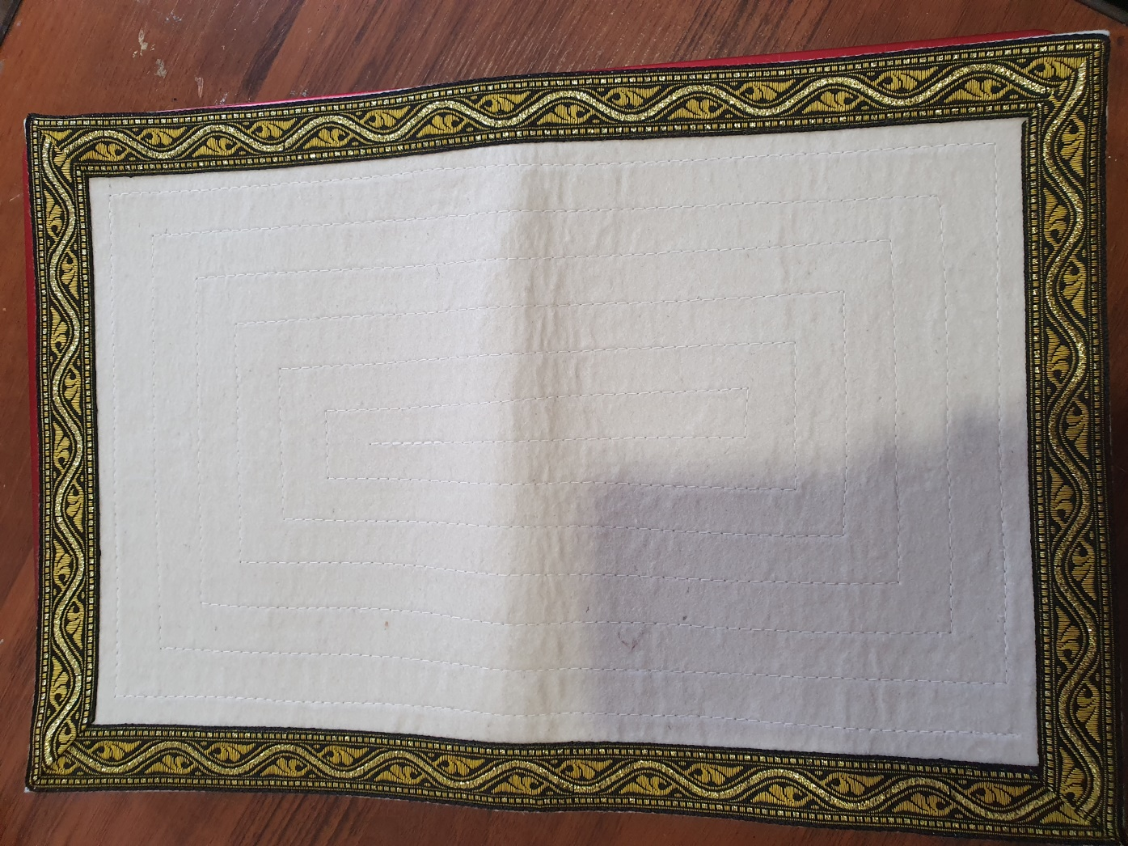

Рис.23 Подстаканники Рис.24 Брелок-ключница

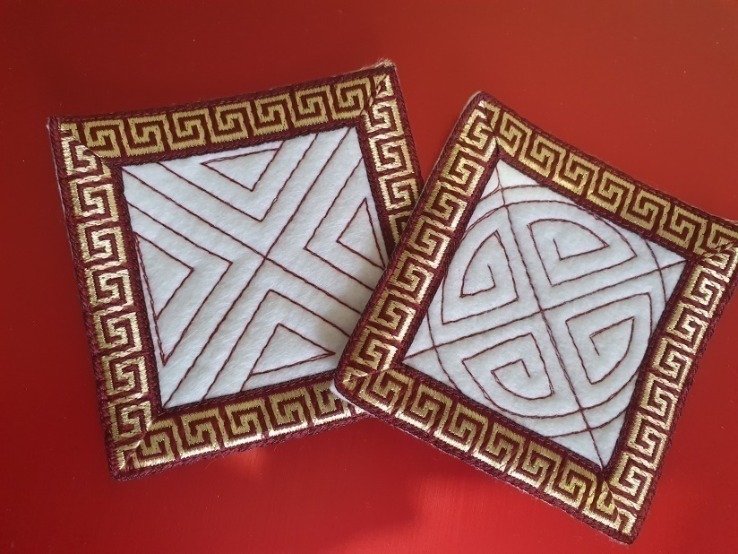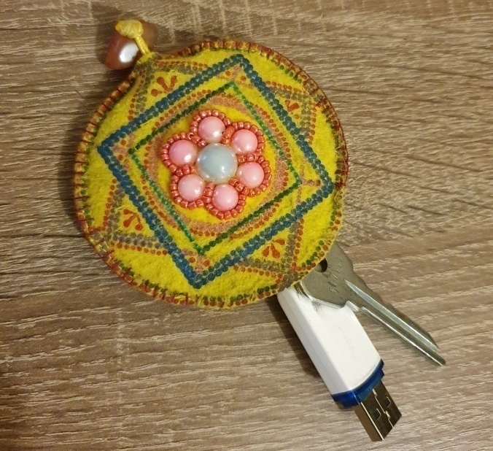

**Заключение**

В результате исследовательской работы мне удалось убедиться в том, что ремесло валяния войлока не должно быть забыто. Это удивительный волшебный материал, который живет и радует глаз и душу человека. Судьба калмыцкого народа сложна и необычна, многое из культурно- художественного наследия незаслуженно забывается и несправедливо утрачивает свое глубокое значение в жизни калмыцкого народа. Это относится и к калмыцкому войлоку. Проводя мои маленькие исследования в этой работе, я узнала много интересного о войлоке, его роли и значении в жизни калмыков. Узнала его историю, основные понятия о выделке войлока. Очень приятно, что в настоящее время войлок не утратил свою популярность, используется в производстве одежды, обуви, декорациях интерьера и т.д.

Анализ литературы и специальных источников показал острую нехватку информационного материала, посвященного этой теме. Мы почти не знаем имен народных мастеров прошлого, но есть мастера современности, которые по крупицам собирают информацию, проводят мастер-классы, собирают, бережно хранят, дополняют культурное наследие калмыков вновь найденными или вновь созданными произведениями и передают свои знания следующему поколению: это Леджанова Н.П., Басангова В.Б., Адьянова Е.Л., Азыдова Ч.В., Эльдерова М.З. и др.

В ходе работы я убедилась, что свалять войлок под силу даже детям, недаром, в старину валянием занимались калмычки и их дети.Я думаю, что было бы неплохо ввести это в программу по предмету «Технология», ведь,чтобымы не забыли историю калмыцкого народа, чтобы многовековые труды наших предков не исчезли, необходимо приобщать к калмыцкой культуре нас-подрастающее поколение, находя творческий подход к обучению. Именно творческий подходк обучению, я думаю, поможет намглубже понимать идеинациональной культуры калмыков, прививать уважение и любовь к культуре, истории, искусству, языку калмыцкого народа как части общечеловеческой культуры.

ЛИТЕРАТУРА

1. БАТЫРЕВА С.Г. НАРОДНОЕ ДЕКОРАТИВНО-ПРИКЛАДНОЕ ИСКУССТВО КАЛМЫКОВ XIX – НАЧАЛА XX ВВ. ЭЛИСТА: АОР «НПП «ДЖАНГАР». – 2006. – 160 С.

2. БАТЫРЕВА С.Г. ВОЙЛОК В КАЛМЫЦКОМ БЫТУ, ХУДОЖЕСТВЕННАЯ ОБРАБОТКА // ИСКУССТВО ВОЙЛОКА В ТЮРКСКОМ МИРЕ: ИСТОРИЯ И СОВРЕМЕННОСТЬ. МАТЕРИАЛЫ МЕЖДУНАР. СИМПОЗИУМА «ИСКУССТВО ВОЙЛОКА В ТЮРКСКОМ МИРЕ: ИСТОРИЯ И СОВРЕМЕННОСТЬ» (КАЗАНЬ, 29-30 ЯНВАРЯ 2009 ГОДА) / АВТ.-СОСТ. Р.Р.СУЛТАНОВА. – КАЗАНЬ: ИЗД-ВО «ЗАМАН». – 2013. – С. 99-103.

3. БАТЫРЕВА С. Г., БАТЫРЕВА К. П., МАНХАДЫКОВА Е. Н. МУЗЕЙ КАЛМЫЦКОЙ ТРАДИЦИОННОЙ КУЛЬТУРЫ ИМЕНИ ЗАЯ-ПАНДИТЫ. ПУТЕВОДИТЕЛЬ / ФГБУН КАЛМЫЦКИЙ ИНСТИТУТ ГУМАНИТАРНЫХ ИССЛЕДОВАНИЙ РОССИЙСКОЙ АКАДЕМИИ НАУК. ЭЛИСТА.– 2016. – 108 С. HTTP://ELIBRARY.RU/ITEM.ASP?ID=27024938.

4. ЖИТЕЦКИЙ И.А. АСТРАХАНСКИЕ КАЛМЫКИ. НАБЛЮДЕНИЯ И ЗАМЕТКИ. – АСТРАХАНЬ. – 1892. V. – 214 C.

5. ИВАНОВ С.В. УЛЬЧСКИЕ КОВРЫ 20-Х ГОДОВ. К ПРОБЛЕМЕ ХУДОЖЕСТВЕННОГО НАСЛЕДИЯ // ПОЛЕВЫЕ ИССЛЕДОВАНИЯ ИНСТИТУТА ЭТНОГРАФИИ ИМЕНИ Н.Н. МИКЛУХО-МАКЛАЯ. 1975. – М.: НАУКА. –1977. – С. 374-375.

6. ЛЫТКИН Г.С. КАЛМЫЦКИЕ ЗАПИСКИ. ИСТОРИЯ КАЛМЫЦКОГО НАРОДА.– АВТОГР., (1859), Ч.II, АВ Ф.44, ОП.1, ЕД.ХР.215. – 173 Л.(347 С.).

7. МИЛЛЕР А.А. МАТЕРИАЛЫ ПО КАЛМЫЦКОЙ ЭТНОГРАФИИ. РУКОПИСЬ, ЗАРИСОВКИ, ФОТОГРАФИИ (1906-1907). 29 ЛЛ. СР ГМЭ, Ф.1, ОП.2, Д.403. – 29 Л.

8. ПОТАПОВ Л.П. ОЧЕРКИ ПО ИСТОРИИ АЛТАЙЦЕВ. – М.Л. – 1953. – 442 С., ИЛ.

9. ФОТО ИЗ СЕТИ ИНТЕРНЕТ.